### Получение сведений о маршрутизаторе и его работе

Просмотр информации о маршрутизаторе, такой как модель, объемы памяти, версия IOS, число и тип интерфейсов, выполняется по команде (ниже приведен пример вывода команды и коммента- рии к нему):

**Router>show version**

**Cisco Internetwork Operating System Software IOS (tm) C2600 Software (C2600-JS-M), Version 12.0(3)T3, RELEASE SOFTWARE (fc1)**

**Copyright (c) 1986-1999 by cisco Systems, Inc. Compiled Thu 15-Apr-99 17:05 by kpma**

**Image text-base: 0x80008088, data-base: 0x80C2D514**

!Версия IOS, под управлением которой работает маршрутизатор. **ROM: System Bootstrap, Version 11.3(2)XA4, RE- LEASE SOFTWARE (fc1)**

!Сокращенная версия IOS, которая используется в качестве загруз- чика (Bootstrap) и находится в ПЗУ.

# Router uptime is 0 minutes System restarted by power-on

**System image file is "flash:c2600-js-mz.120-3.T3.bin"**

!Файл с образом IOS, из которого система была загружена. **cisco 2621 (MPC860) processor (revision 0x101) with 24576K/8192K bytes of memory**

!Модель маршрутизатора.

!Объем оперативной памяти – он выводится в виде двух чисел: объема процессорной памяти (24576 K) и памяти ввода-вывода (8192 K). Общий размер RAM равен их сумме.

**Processor board ID JAB0402040J (2308906173) M860 processor: part number 0, mask 49 Bridging software.**

**X.25 software, Version 3.0.0.**

**SuperLAT software copyright 1990 by Meridian Technology Corp).**

**TN3270 Emulation software.**

**Basic Rate ISDN software, Version 1.1.**

**2 FastEthernet/IEEE 802.3 interface(s)**

**2 Serial network interface(s)**

**32K bytes of non-volatile configuration memory.**

!Объем NVRAM.

# 8192K bytes of processor board System flash (Read/Write)

!Объем флэш-памяти.

# Configuration register is 0x2102

!Значение конфигурационного регистра.

## ВЫПОЛНИТЬ!

1. Запустить в GNS3 образ маршрутизатора серии 7200, добавив в его системный слот расширения slot0 модуль C7200-IO-2FE (два порта Fast Ethernet). Установить с ним консольное соединение.
2. Получить сведения о модели маршрутизатора, версии IOS, файле образа ОС, объеме памяти RAM, NVRAM, значении конфигурационного регистра.

Просмотр содержимого флэш-памяти:

**Router>show flash System flash directory:**

**File Length Name/status**

**1 6399468 c2600-dos-mz_120-4_T.bin**

**[6399532 bytes used, 1989076 available, 8388608 total]**

**8192K bytes of processor board System flash (Read/Write.**

Мониторинг загрузки процессора (рис. 2.5):

# Router>show processes.

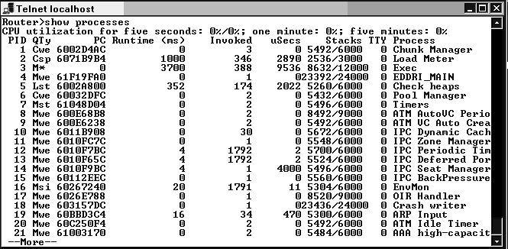

Рис. 2.5. Просмотр информации о процессах

# Router>show processes cpu.

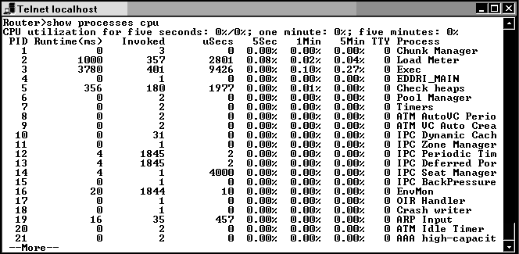

Рис. 2.6. Просмотр информации об использовании процессора

# Router>show processes memory.

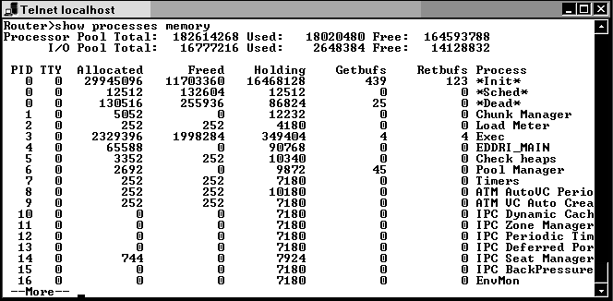

Рис. 2.7. Просмотр информации об использовании памяти

Второй вариант команды (рис. 2.6) выводит более подробную информацию о загрузке процессора (показывает общую усреднен- ную загрузку по каждому процессу за последние 5 секунд, 1 и 5 минут), а третий – о загрузке процессами оперативной памяти (рис. 2.7).

Мониторинг общей загрузки памяти (рис. 2.8):

# Router>show memory.

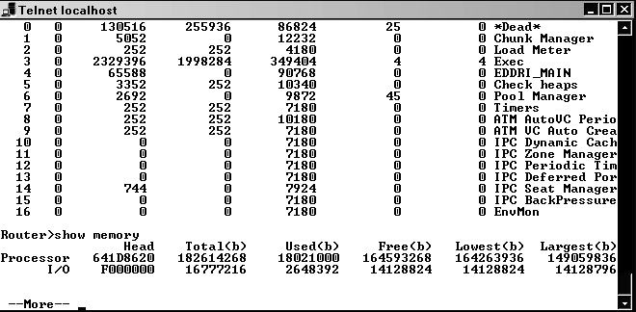

Рис. 2.8. Мониторинг общей загрузки памяти

Для каждого пула памяти (процессорного и ввода-вывода) указываются в байтах его объем (Total), объем памяти, используе- мой в настоящий момент (Used), объем свободной (Free), а также наименьший объем памяти, когда-либо доступный для выделения

из данного пула (Lowest), и размер наибольшего непрерывного блока, доступного для выделения в настоящий момент (Largest).

## ВЫПОЛНИТЬ!

1. Получить сведения о используемых процессах, загрузке процессора и памяти.